



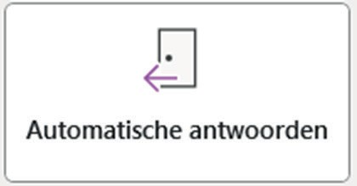
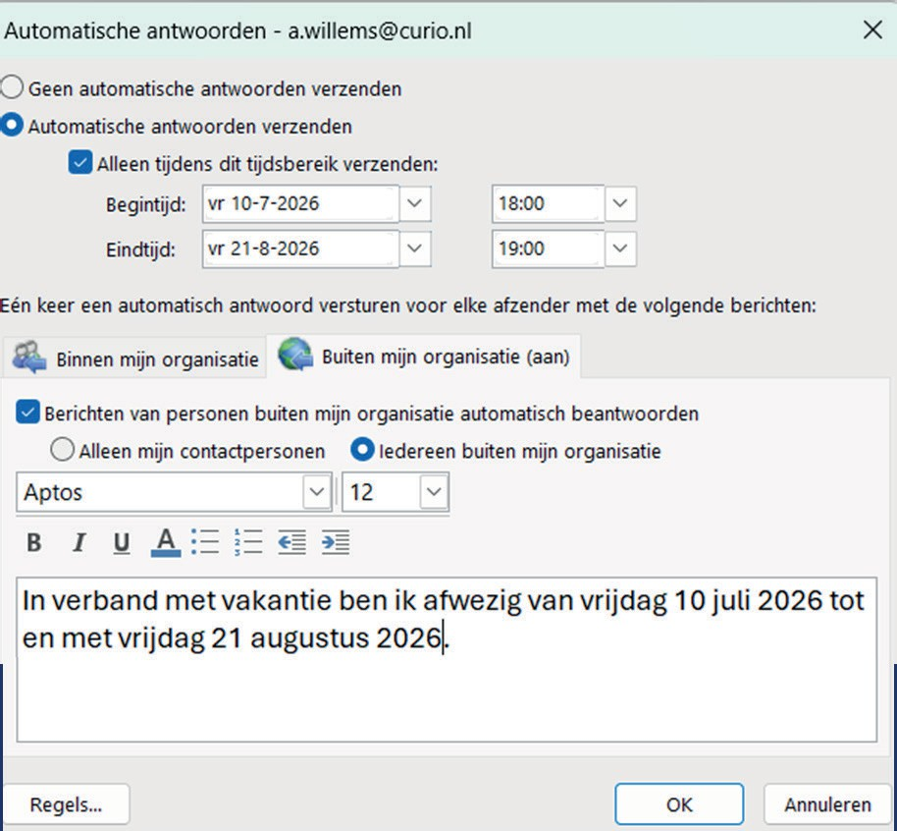

digi-T!P

Ga je straks genieten van je vakantie?

Laat iedereen dan weten dat je er een tijdje niet bent!
We kunnen weer gaan genieten van een heerlijke zomervakantie!
Via Outlook kun je aangeven dat je een paar weken niet bereikbaar bent.

Zo doe je dat:
- Open Outlook – mail.
- Klik links boven in je scherm op Bestand.
In het midden van je scherm zie je een aantal mogelijkheden.
- Klik op het blok Automatische antwoorden.

- Het volgende scherm verschijnt:
Zet hier Automatische antwoorden aan. Geef hier het tijdsbereik aan.
Kies voor Binnen of Buiten Curio.

Schrijf zelf je bericht.
Vergeet niet op OK te klikken!

juni / juli

ma di wo do vr za zo
29 | 30 | 1 | 2 | 3 | 4 | 5

Benieuwd naar meer tips?
week 27
Hier vind je alle digi-T!P’s overzichtelijk bij elkaar.
Digicoach nodig?
Vind jouw digicoach op lerenbij.curio.nl/digicoaches

